

**UNIVERSIDAD TECNOLÓGICA DEL PERÚ**

**FACULTAD DE INGENIERÍA DE SISTEMAS Y ELECTRÓNICA**

**2017-III**

**DESARROLLO WEB INTEGRADO**

**08720**

**VELASQUEZ NUÑEZ ANGEL AUGUSTO**

**INFORME DE TRABAJO N°1**



**COTERA BELLO, KEVIN 1330553**

**VARGAS REYES, FELIX 1330187**

**VEGA MENDOZA, SAID 1410792**

**ZAPATA MORALES, BILLY 1410352**

**Lima, 16 de Setiembre de 2017**

**CONTENIDO**

INTRODUCCIÓN 4

EL PRODUCTO 5

NOMBRE DEL PRODUCTO 5

LOGO DEL PRODUCTO 5

ANTECEDENTES Y PROBLEMÁTICA 6

OBJETIVO 6

ALCANCE 6

CARACTERÍSTICAS 7

SEGMENTOS OBJETIVO 9

ENTREVISTAS 9

Preguntas para el jefe 9

Pregunta para gestor 9

Entrevistas Jefes 10

Entrevistas Gestores 10

USER PERSONA POR CADA SEGMENTO OBJETIVO 11

User Persona Jefe 11

User Persona Gestor 11

USER TASK MATRIX 12

USER JOURNEY MAP 13

CAPITULO I

Introducción

INTRODUCCIÓN

La cobranza es una actividad que en desde hace mucho, muchas entidades financieras llevan a cabo. Sin embargo, en la actualidad existen micro o medianas empresas que se dedican a brindar este servicio por lo que la demanda de lo antes mencionado está en constante aumento.

Teniendo en cuenta lo anteriormente mencionado, muchas de las empresas que se dedican a este negocio, no cuentan con los recursos adecuados para brindar adecuadamente sus servicios, por lo que muchas de estas recurren a valerse de recursos “locales”, haciendo uso de programas o software que la mayoría de computadoras en general tienen, como hojas de Excel, o hacer uso de anotes en hojas, lo cual no permite un correcto registro de sus gestiones, y en consecuencia se producen errores a causa del factor humano.

Los errores del factor humano siempre estarán presentes en toda actividad. Sin embargo, estas se pueden reducir de diversas maneras.

Una manera de reducir el error humano es haciendo uso eficiente de los recursos, y el recurso más abundante de la época es: la tecnología.

Hacer uso de la tecnología no erradica el error humano en las actividades que requiere de su intervención. Pero ayuda mucho a reducirlo, y a mantener un orden y un correcto registro de las actividades que se realizan.

En el área de las cobranzas, la tecnología es más que eficiente para realizar una gestión optima y adecuada del servicio que ofrece determinada empresa.

EL PRODUCTO

Un negocio con tecnología integrada es un negocio con mayor potencial. Basados en eso el producto que presentamos es el aplicativo para la gestión de cobranza.

Este aplicativo permite a la empresa que se dedica al negocio de las cobranzas, tener un mejor control de las variables que requiere la cobranza a un determinado cliente, teniendo así información completa, justa y necesaria para medir con mejor calidad y fiabilidad la productividad del negocio.

El aplicativo presenta dos interfaces principales administrador y otra dedicada al gestor, permitiendo una mejor interacción.

NOMBRE DEL PRODUCTO

**COINSOFT**

LOGO DEL PRODUCTO



ANTECEDENTES Y PROBLEMÁTICA

El negocio de las cobranzas es un sector en el que se encuentran muchas oportunidades de crecimiento. La gran cantidad de clientes a gestionar, y el no tener un adecuado registro y almacenamiento de registros de los clientes puede generar problemas potenciales, como: Perdida de información, datos erróneos o inexactos.

En un negocio de cobranza esto es muy probable ya que no cuentan (en muchas ocasiones) con todos los recursos adecuados para llevar a cabo una óptima gestión de cobranza.

OBJETIVO

Crear una plataforma web para gestionar las cobranzas, brindando una mayor simplicidad al dueño y a los agentes de cobranzas para facilitar la labor de las cobranzas y optimizar los siguientes puntos:

* Mejor relación con los clientes
* Mejor control financiero, físico y de recursos humanos.
* Reduce de tiempos y costos.
* Mejora la calidad y confiabilidad hacia el cliente.
* Mejora la productividad.

ALCANCE

El proyecto tiene como fin implementar interfaces dedicadas a los gestores y jefes (administradores). Lograr que el jefe tenga una interacción más acertada y efectiva mediante indicadores y reportes que le ayudarán a entender, diagnosticar y mejorar sus cobranzas. El gestor tendrá una manera más fácil y efectiva de realizar sus gestiones, y en consecuencia mejorará la producción.

CARACTERÍSTICAS

● Página fácilmente gestionable  
● Diseño atractivo

● Registro de cuentas de usuarios para agentes de cobranza

● Página con indicadores para su seguimiento de cobranza  
● Registro de comentarios   
● Registro de sus clientes   
● Notificación de Pago a sus clientes  
● Búsqueda ágil de sus clientes por filtros (DNI, Nombre, Apellido)

CAPITULO II

NeedFinding

SEGMENTOS OBJETIVO

**Jefes y gestores** de pequeñas empresas que se dedican a brindar el servicio de cobranzas. En su mayoría no cuentan con recursos eficaces que puedan satisfacer sus necesidades y las de sus clientes. Esto en consecuencia, no permite tener una óptima productividad.

ENTREVISTAS

Preguntas para el jefe

1-¿Con que herramientas cuenta para gestionar su negocio de cobranza?

2-¿Qué criterios usa para realizar la segmentación de sus deudores?

3-¿Cuáles son los principales indicadores de gestión para medir la productividad?

4-¿Con que frecuencia realiza el seguimiento de reportes de gestión de cobranza?

5-¿Considera que el diseño de la interfaz es un factor importante para decidir por el uso de la aplicación?

6-¿Qué información crees que la plataforma le debe mostrar al gestor?

7-¿Le gustaría informarse del estado de la cobranza por un dispositivo móvil?

8-¿Sería adecuado que la plataforma cuente con una guía rápida de las funciones?

Pregunta para el gestor

1-¿Te gustaría que la interfaz de la aplicación se amigable?

2-¿Te gustaría recibir una notificación de alerta cuando un deudor esté a punto de vencer su plazo de pago?

3-¿Qué herramienta le gustaría que contara el aplicativo para gestionar el negocio de cobranza?

4-¿Considera que es adecuado que la plataforma cuente con una guía rápida de sus funcionalidades?

5-¿Le parece más cómodo emplear la multiselección de sus clientes para notificar el pago?

6-¿Qué datos considera usted necesario para realizar una gestión a un deudor?

Las respuestas de las preguntas se encuentran anexadas en los siguientes enlaces:

Entrevistas Jefes

https://youtu.be/ceBhNOwEZRU

https://youtu.be/7KpGa7tQMko

https://youtu.be/Phzg-jeQFGw

https://youtu.be/HAxmgrrqS2A

Entrevistas Gestores

https://youtu.be/uLUeHLaw4Ls

https://youtu.be/_s5I66NIyNA

https://youtu.be/gG47Ystw4sc

https://youtu.be/xKW-umfV4Yw

USER PERSONA POR CADA SEGMENTO OBJETIVO

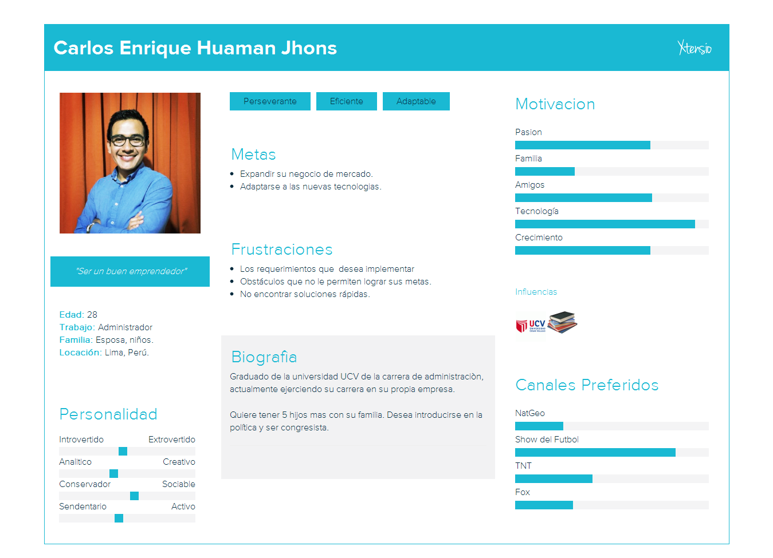User persona Jefe

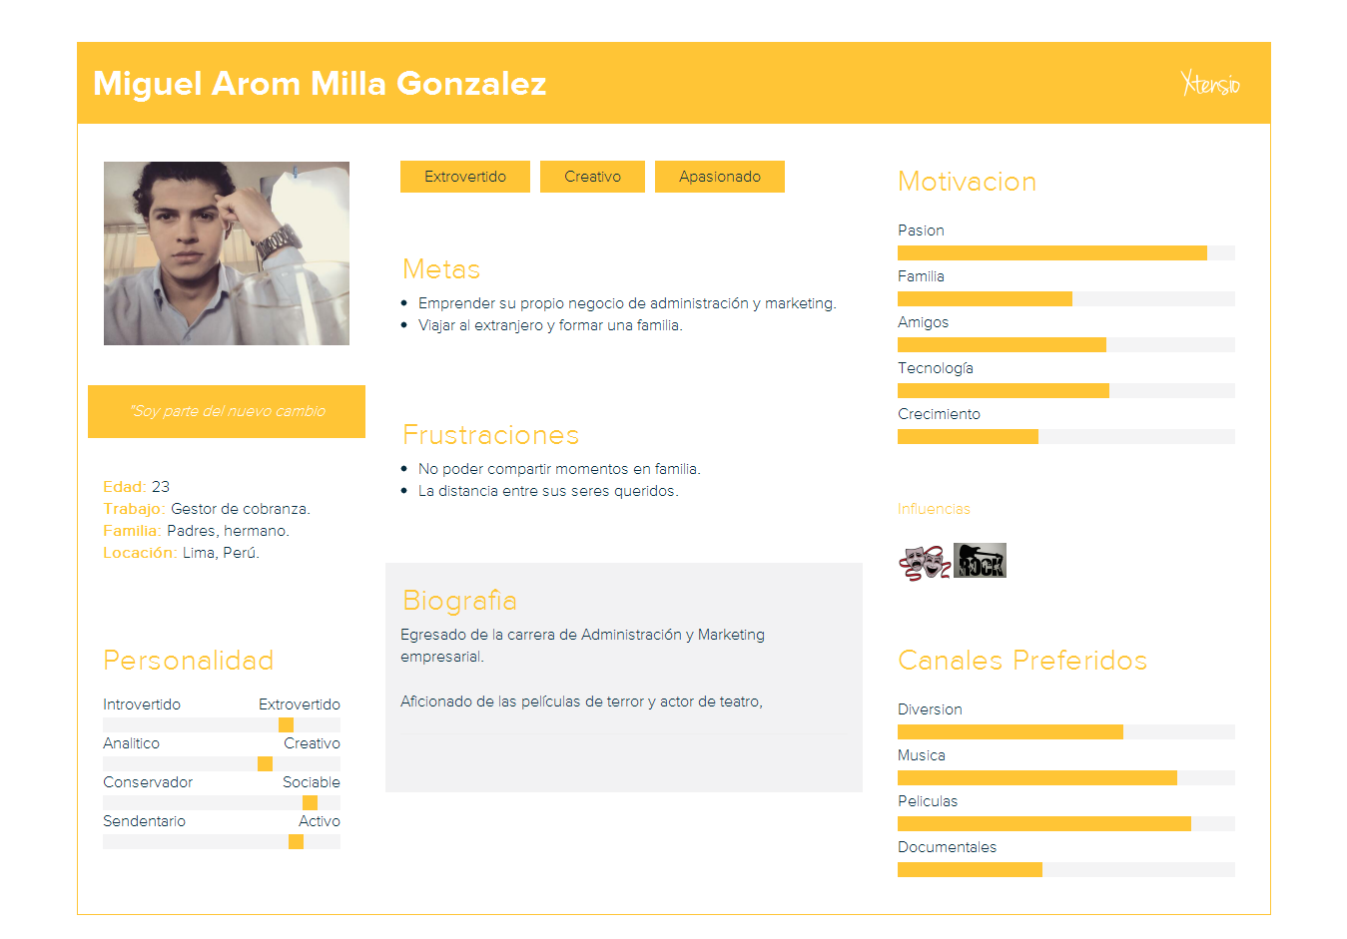User Persona Gestor

USER TASK MATRIX

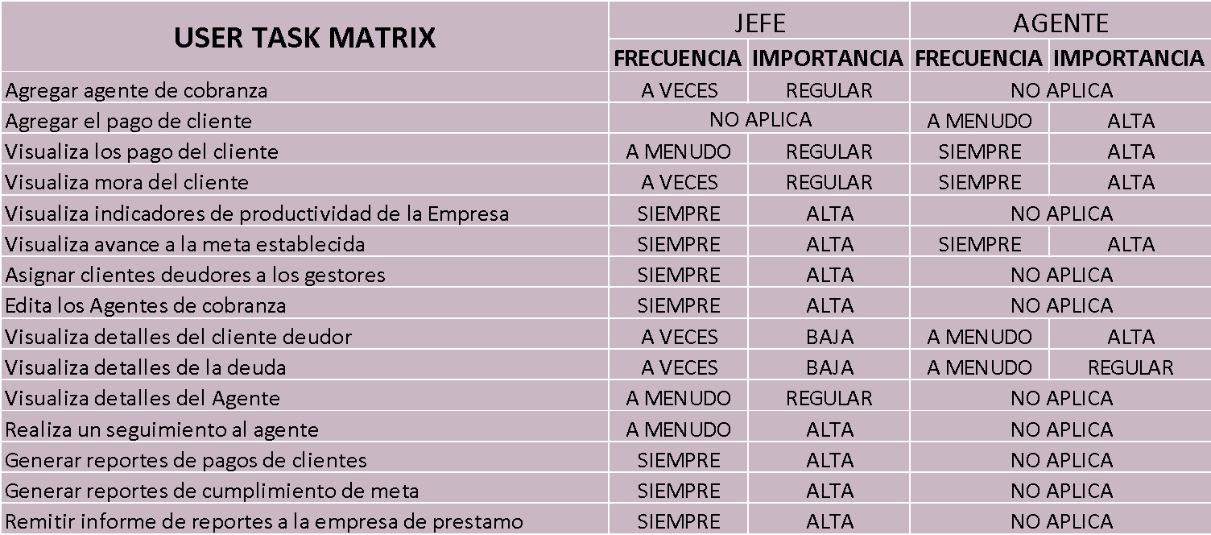

USER JOURNEY MAP

